Kl. VIII
08.05.(pt.)
1. Jęz. angielski
Topic: Countable/uncountable nouns – rzeczowniki policzalne i niepoliczalne
- na podstawie informacji zawartych na str. 81 i 151 (5.3-5.4) zrób notatkę dotyczącą rzeczowników policzalnych i niepoliczalnych oraz określników ilościowych
- zrób ćw. D ze str. 81
- zrób ćw. E (uzupełnij tabelę), G (dokończ drugie zdanie tak żeby miało podobne znaczenie do pierwszego) i H (uzupełnij dialog wyrażeniami: a, an, some
- zrób ćw. w zeszycie ćwiczeń (A, B z części „grammar 2” str 59)
2. Wych. fiz.
Temat: Pierwsza próba siły mięśni brzucha
- wykonaj ćwiczenia:
https://www.youtube.com/watch?v=9VtMid8rlMA
- wykonaj pierwszą próbę siły mięśni brzucha - Leżenie tyłem, uniesienie nóg tuż nad podłożem. Wykonywanie jak najdłużej ćwiczenia - "nożyce poprzeczne". Wynik zanotuj.
3. Chemia
Temat: Tłuszcze – budowa i właściwości.
1.Co to są tłuszcze i jak je otrzymać?
Tłuszcze to estry glicerolu i wyższych kwasów karboksylowych. W cząsteczkach tłuszczów mogą występować reszty kwasowe różnych kwasów tłuszczowych.
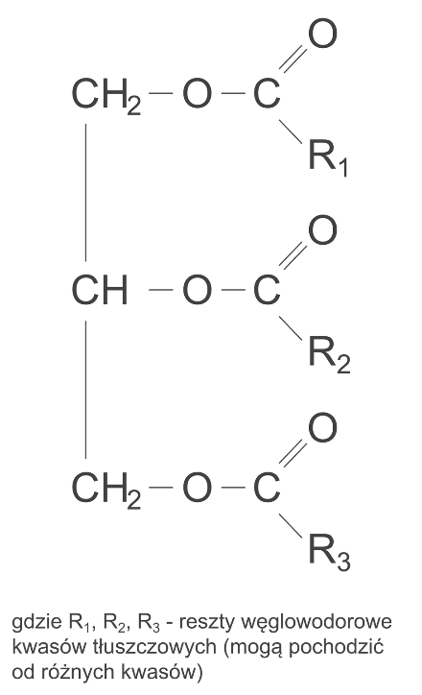
glicerol + kwasy tłuszczowe → tłuszcz + woda
(ester)

2. Wzór ogólny tłuszczów

3.Podział tłuszczów
a) ze względu na pochodzenie
b) ze względu na budowę cząsteczki

Tłuszcze zwierzęce, o stałym stanie skupienia, to głównie związki nasycone, a roślinne – to związki nienasycone.
4.Właściwości tłuszczów.
Tłuszcze nie rozpuszczają się w wodzie, mają budowę niepolarną. Tłuszcze dobrze rozpuszczają się w rozpuszczalnikach organicznych.
5. Ważne przemiany tłuszczów.
a) hydroliza
b) utwardzanie tłuszczów
c) zmydlanie
d) odróżnianie tłuszczów od substancji tłustej
e) odróżnianie tłuszczów roślinnych od zwierzęcych
6.Jakie funkcje pełnią tłuszcze w organizmie?
Proszę zapoznać się z informacjami w podręczniku na str.190-195
4. Matematyka
Temat: Powtórzenie przed sprawdzianem
Proszę wykonać zadania 8, 9 s. 298 i zadania 2, 3 s.299 oraz 5 b s. 303
5. Jęz. niemiecki
- Zapisz temat: Zdania z "dass", "weil" i "ob" - ćwiczenia.
Przypomnij sobie spójniki oraz zasadę stosowania ich w zdaniu.

Zad. 1. Zrob zadania w zeszycie, przepisz całe zdania.

Zadanie 1. Wstaw "dass" lub "weil"

1. Ich gehe heute nicht in die Schule, ............. ich krank bin.
2. Ich gehe nach Hause, ................... ich müde bin.
3. Er isst einen Apfel, .........er Hunger hat.
4. Ich finde,........... morgen unsere Oma zu Besuch kommt.
5. Ich meine,........... morgen unsere Oma zu Besuch kommt.

Zadanie 2. Wstaw "dass" lub "ob".

1. Kannst du mir sagen, ........London in England oder in Irland liegt?
2. Jeder weiß, ......... London die Hauptstadt Englands ist.
3. Er fragt mich,................ ich mit ihm spielen möchte.

Zrób zdjęcie i wyslij na tego maila jako odpowiedź.

Poza tym łączymy się na teams.

Bis dann!

6. Wos
Temat:Organizacje międzynarodowe
Omówienie tematu na kanale wos.

